
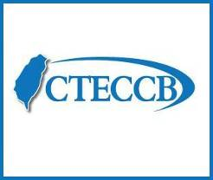

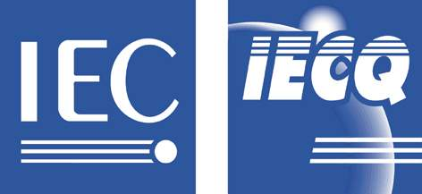
電子月報

2011-10-31
1.IECQ活動
國內
- 本會參與的第37屆「台北國際電子產業科技展(TAITRONICS)」於2011年10月10日在世貿中心南港展覽館盛大開幕，開幕典禮上IECQ MC主席Mr. David Smith特別應邀參與致詞和開幕剪綵，而為期四天的展覽在10月13日圓滿落幕。在此特別感謝展覽期間蒞臨本會攤位參觀指導的各位業界先進。
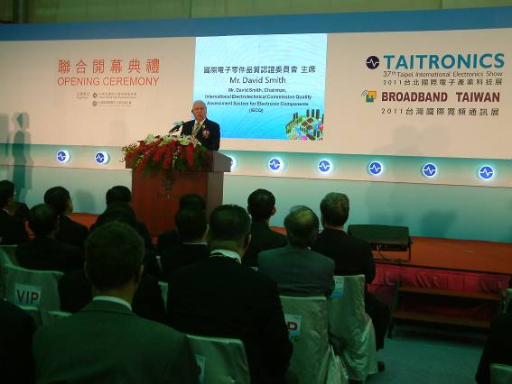
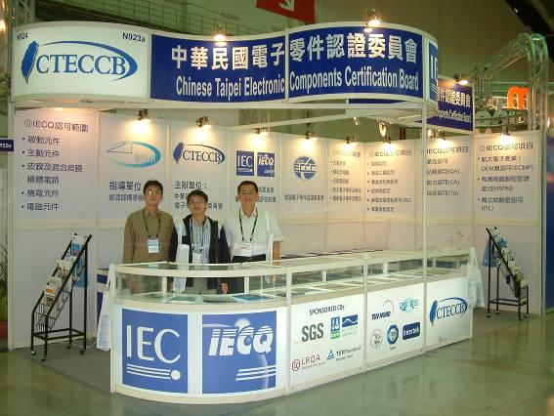

IECQ MC主席Mr. David Smith應邀在開幕典禮中致詞 本會參展攤位
- 本會於2011年10月12日假世貿中心南港展覽館403會議室舉辦 「IECQ AQAP標準草案 & QC 080000第二版草案及創新思維之企業永續發展&能源管理系統研討會」並於當日下午圓滿結束，本次研討會共計有60家廠商84名代表參與，再次感謝各位業界先進的踴躍參與和支持。
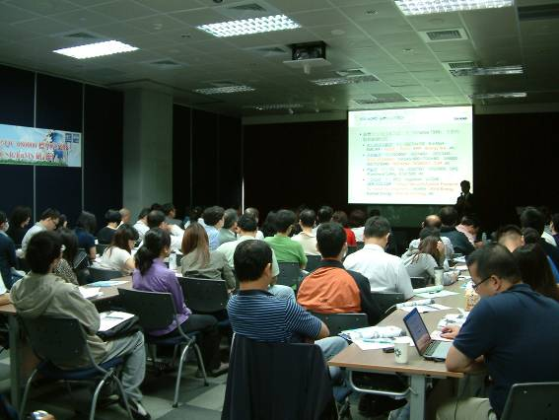
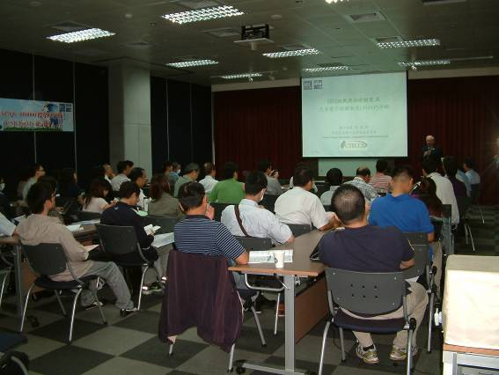

IECQ MC主席Mr. David Smith親臨研討會致詞 研討會實況
- 本會於2011年10月28日假台北市南海路20號7樓標準檢驗局會議室舉行「IECQ第八工作小組分組會議」就AQAP標準草案進行審查，本會特別禮聘產官學員代表擔任分組委員，期望藉助各位委員的專長與經驗來使此標準能符合產業要求與我國未來產業發展趨勢，幫助國內廠商在汽車電子領域能有更好發展。本會亦再次衷心感謝各位與會委員和代表的參與、指正。
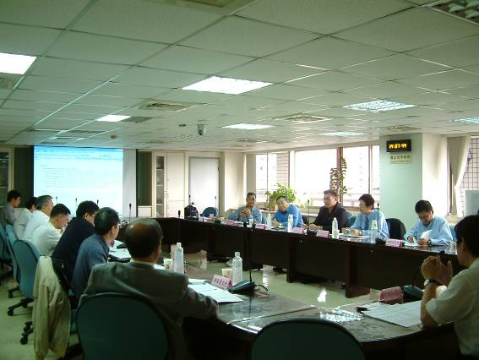
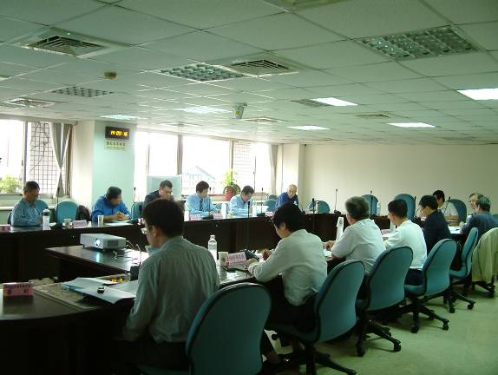

會議實況之一 會議實況之二

2.IECEE-CMC決議新的電池符合性標準發展
資料來源：立德桃園資訊服務網
根據IECEE-CMC於2011年在伊斯坦堡召開的會議，對於電池符合性標準的發展有如下的決議。
針對資訊科技與影音產品用電池：
1.TC 108技術委員會（負責資訊科技與影音產品標準：IEC 60065、IEC 60950-1、IEC 62368-1）與SC 21A分科技術委員會（負責電池標準：IEC 62133）將合作升級與調和各自所負責的標準，屆時TC 108所負責的三項標準將參考新版的IEC 62133，納入相關的電池標準。新標準預計在2012/2013年前出版。
2.在新標準出版前，該類產品用電池的測試依據CTL（測試實驗室委員會）第616A號決議（DSH 616A），僅測試UL 1642即可。
針對非資訊科技與影音產品用電池：
1.針對非TC 108規範至產品所用電池，即非資訊可以與影音產品所用電池，延後C 62133 的時程。
2.根據新時程，2012年4月30日前，該類電池須加測UL 1642與IEC 62133的差異項目，2012年5月1日以後，則須通過IEC 62133所有測試項目。

3.中國REACH：聚合物申報規定
資料來源：Intertek News Express Vol. 22 / October 2011
根據中國REACH法規(新化學物質環境管理辦法)，沒有列在「中國現有化學物質名錄(Inventory of Existing Chemical Substances Produced or Imported in China, IECSC)」中的聚合物，將被視為新化學物質，有關單位需要遵守相關的申報規定，在製造或是進口前向化學品登記中心(Chemical Registration Centre, CRC)進行申報。中國境外的企業，可指定一個境內機構來進行申報程序。必須要注意的是，若是聚合物中所有單體均已列在「中國現有化學物質名錄」之中，但聚合物本身沒有列在名錄中，還是需要進行申報。
在中國新化學物質環境管理辦法中，聚合物的定義如下：
1.分子量不是固定數值，必須在某一區間分散分布
2.大於50%(w/w)的分子中，至少含有三種單體，這三種單體單元以共價鍵和至少一種其他單體單元或其他反應物相連
3.分子量相同的分子不超過所有分子的50%(w/w)
最常用的方式是以膠體滲透層析儀(Gel Permeation Chromatography, GPC)來對樣品進行測試，以確定樣品是否屬於聚合物的範疇。
在《中國現有化學物質名錄》中搜尋時，首先要注意的是聚合物的命名方式。聚合物的中文名稱按《高分子化學命名原則(2005年版)》來命名，英文名稱則是依照IUPAC 或是CAS規則進行命名，中英文名稱需互相對應。基本上，聚合物是以起始單體和反應物來命名，但小於2%(w/w)的單體和反應物可以不列在聚合物的名稱中。
對於《中國現有化學物質名錄》，利用名稱來搜尋聚合物是很困難的，因為名稱多半很長，而且有不同的順序。所以如果有CAS號的話，用CAS號來搜尋會比較容易；若沒有CAS號的話，可以試著詢問化學品登計中心。

4.標檢局公布電動機車整車性能試驗法系列標準 保障電動機車騎乘者行車安全
資料來源：標準檢驗局
為加速建構國內電動機車環境並建置相關驗證能量，協助國內電動機車產業健全發展，讓電動機車安全上路，經濟部標準檢驗局參考工業局「經濟部電動機車性能及安全測試規範」完成制定CNS 15491「電動機車(二次鋰電池)－整車性能試驗法」系列標準共8種，以提升產品品質及能源使用效率，推動我國電動機車產業發展，並實現節能減碳之願景。
標準檢驗局指出，強調高能源效率、零污染排放的電動機車，已成為運輸部門節能減碳之重要工具。而在國際節能減碳成為環保新趨勢的潮流議題下，為提升電動機車騎乘者行車安全，標準檢驗局完成制定CNS 15491「電動機車(二次鋰電池)－整車性能試驗法」系列共8種國家標準，明確規定有關爬坡能力、最高速率、加速性能、續航性能、加速耐久、殘電指示、電磁相容性及特定安全規範等相關試驗方法，提供產業界參考使用，以滿足目前電動機車產品之安全需求。
標準檢驗局局長陳介山同時呼籲消費者，為保障自身權益，減少意外事件發生，建議應選購經經濟部認可之電動機車檢測實驗室檢測通過，符合CNS國家標準電動機車整車性能安全標準及相關測試規範，並貼附有「電動機車標章」的電動機車，以確保產品的品質，並保障自身生命財產安全。相關標準資料並已置放於標檢局「國家標準檢索服務系統」，網址為http://www.cnsonline.com.tw，歡迎各界上網查詢閱覽。

5.ISO公告新溫室氣體查核標準ISO 14066:2011
資料來源：產業永續發展整合資訊網
ISO 14066:2011溫室氣體確認與查證小組之能力資格要求(Greenhouse gases--Competence requirements for greenhouse gas validation teams and verification teams)標準是由技術委員會 ISO/TC 207 工作小組，溫室氣體管理與相關活動之環境管理小組委員會負責編撰。本標準訂定確證組與查證小組之能力資格要求，供GHG方案管理機構、主管機關及確認與查證機構做為依據。
組織溫室氣體排放量主張之準確性非常重要，若一個組織公布其排放量主張後卻被發現不可信，將可能會有危害其財政與聲譽之風險，因此，評估組織排放量主張者的能力至關重要。
ISO 14066：2011為新的標準，其列出查證小組所需具備之能力與知識的詳細清單，重點關注於整個查證團隊之能力而非個人，旨在確保全球碳市場的一致性及維持公眾對GHG報告書之信任；本標準輔助ISO 14065 標準(確認或查證機構之要求事項)之實施，必須與 ISO 14065一起使用。
更多關於ISO 14066：2011之資訊，可參考ISO官方網站：http://www.iso.org/iso/catalogue_detail?csnumber=43277

6.歐洲擬建立電動車充電行業標準

資料來源：蓋世汽車網
據路透社消息，日前歐洲汽車製造商提議要求建立電動車充電行業標準，以便使不同國家各車廠無論使用哪家電力供應，均可採用統一的充電規格。
2011年9月22日，歐洲汽車製造商協會ACEA（European Automobile Manufacturers' Association）表示，建立電動車充電統一標準有利於推廣電動車，預計日產聆風及三菱i-MiEV等電動車到2020至2025年之間將佔據歐洲汽車市場的3%~10%。本次提議覆蓋了從公共充電設施到電動車充電接口的一系列解決方案，包括充電設施和連接之間的關聯技術，並且提出慢速充電和通過直流電快速充電的兩種情況。當前歐洲及其它市場採用的電動車充電解決方案彼此各異，因而呈現出明顯的區域性分野。
ACEA秘書長Ivan Hodac在一份聲明中指出：“這是非常重要的一步，有利於在歐洲進一步推廣電動車，為全球採用相互協調的解決方案鋪平了道路。我們在此呼籲歐洲委員會、標準制定團體和基礎設施供應商聽取我們的建議，盡快解決目前仍存在的問題。標準化將為投資者提供更多可預見的未來，同時提升規模經濟效應。ACEA還將確保開發安全性能最高、應用簡單的標準。”
若相關機構團體予以批准，歐洲車廠將盡快統一新車標準，但ACEA預計2017年之仍難以讓所有新車型均充分符合標準。

7.新版IEC標準公佈
資料來源：IEC
IEC 60227-5 ed3.0 (2011-09)-額定電壓高至並包含450/750V之以聚氯乙烯為絕緣的電纜，第5部分-可彎曲電纜部分。
IEC 60297-3-102 ed1.0 (2011-09)-電子設備機械結構，對於482.6mm系列之機械結構的尺寸，第3-102部分-注射器/提取器握把。
Project IEC 62439-7 ed1.0 (2011-09)-高可靠度自動化網路，第7部分-Ring-based redundancy protocol (RRP)。
Project IEC 60512-27-100 ed1.0 (2011-09)-電子設備用連接器的測試與量測，第27-100部分-用於60603-7系統連接器，單一完整測試至500MHz-測試27a至27g。
Project IEC 60096-0-1 ed3.0 (2011-09)-射頻電纜，第0-1部分-同軸電纜，對於詳細規格之設計指南。
Project IEC 61196-1-308 ed2.0 (2011-09)-同軸通信電纜，第1-308部分-對包銅金屬之張力強度與延伸的機械測試方法。
IEC 61850-SER ed1.0 (2011-09)-在變電所之通信網路與系統的所有部分。
IEC 60068-2-83 ed1.0 (2011-09)-環境測試，第2-83部分-藉由使用錫膏的沾錫平衡法的測試Tf，來對用於SMD之電子元件的可焊度進行測試。
Project IEC 62059-32-1 ed1.0 (2011-09)-電力量測設備可信度，第32-1部分-在耐久度方面藉由高溫來對度量衡之穩定度的測試。
IEC 62271-SER ed1.0 (2011-09)-高電壓開關與控制器的所有部分。
IEC/TR 62728 ed1.0 (2011-09)-顯示技術，在LCD、PDP、OLED方面對專門術語之不同處的概述與解釋。

8.教育訓練資訊：
(1)TÜV Rheinland
課程名稱：ISO 14001內部稽核員訓練課程
時間及地點：100年11月30日 台北
報名方式：報名傳真至或線上報名
詳情請洽：www.twn.tuv.com或(02)2172-7000分機1197 陳小姐

(2)電機電子環境發展協會(CED)
課程名稱：ISO/IEC 17025 實驗室內部稽核研習班
時間及地點：100年11月10~11日 台北
新北市三重區重新路五段609巷14號9樓之9
詳情請洽：(02)2999-3600分機111或E-mail：111@ced.org.tw謝小姐

(3)DNV
課程名稱：能源管理系統(ISO 50001)實施研習課程
時間及地點：100年12月7~9日 台北
報名方式：載報名表填寫後傳真至(02)8253-7699
詳情請洽：(02)8253-7800 詹佳蓉小姐

(4)TÜV-SÜD
課程名稱：IEC 62368-1 (1st ed.) 法規介紹及概要說明研討會
時間及地點：100年11月18日 台北
報名方式：線上報名
報名網址：www.tuv-sud.cn/seminar-details_tw/events/iec-62368-1-401st-ed41-.html
詳情請洽：(02) 2898 6818 分機 318張凱祺 小姐

(5)SGS
課程名稱：IECQ QC 080000有害物質流程管理系統主導稽核員訓練課程
時間及地點：100年11月14~16日 中台
詳情請洽：www.tw.sgs.com/training或(04)26311838#207~208訓練部

(6)TUV-NORD
課程名稱：ISO 9001:2008內部稽核員訓練
時間及地點：100年12月5~6日 台北
報名方式：線上報名
網站位址：www.tuvnord.com.tw/content/training/training_list.aspx
詳情請洽：(02) 2378 0578分機52陳小姐

(7)英商勞氏檢驗

課程名稱：ISO/TS 16949 內部稽核員
時間及地點：100年12月26~27月4日 台北
報名方式：Email: jill.chien@lr.org
詳情請洽：(02)6602-5009 簡毓綺小姐

(8)工業技術研究院
課程名稱：ISO/IEC 17025實驗室內部品質稽核訓練
時間及地點：100年11月24~25日 高雄
報名方式：請填妥報名表 傳真至(07)3367-855
或E-mail至：itrikhs@itri.org.tw
詳情請洽：(07)3367-833分機14曾先生

※實際課程、會議與研討會資訊請以各主辦機構公佈為準※

9.國內IECQ驗證機構(CBs)：

目前登錄在美國ECCC及我國CTECCB(中華民國電子零件認證委員會)之下的驗證機構(CB)及其認可稽核項目如下:

SGS:有害物質製程管理系統認可(HSPM)、ESD管理系統認可
DNV:有害物質製程管理系統認可(HSPM)
UL DQS:IECQ工廠認可(MA,ISO9001)、專業承包商認可(ISO9001)、獨立試驗室認可(ITL,IEC/ISO 17025)、產品認證(QA、CA)及有害物質製程管理系統認可(HSPM)
Intertek:有害物質製程管理系統認可(HSPM)
TÜV-SÜD:有害物質製程管理系統認可(HSPM)
ABS QE：有害物質製程管理系統認可(HSPM)
TÜV Rheinland:有害物質製程管理系統認可(HSPM)
LRQA:有害物質製程管理系統認可(HSPM)
TUV-NORD：有害物質製程管理系統認可(HSPM)

IECQ組織認可之訓練機構為:SGS、DNV及CED
IECQ組織認可之可靠性獨立試驗室:財團法人台灣電子檢驗中心

首頁照片來源：www.deviantart.com
首頁照片作者：nordicelk

※如有需要參閱本期之前的NEWS可至本會網站查閱※
中華民國電子零件認證委員會(CTECCB)
Tel:(02)23911627 Fax:(02)23419447
e-mail: cteccb@ms18.hinet.net
Web:http:http://www.cteccb.org.tw/
http://www.iecq.org.tw/

